Jak být občanem, nikoli ovčanem III: Pracovní list pro žáky 3

Jak na projekt

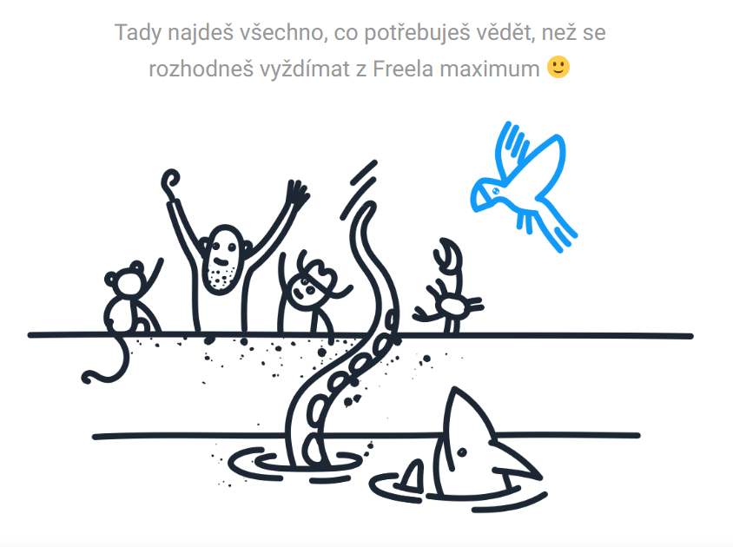
Jak pracovat s projektovým nástrojem Freelo?
Zdroj: Freelo

Jak na projekt podle Freelo
- Předprojektová fáze
- Definovat cíle a účel (SMART metoda)
- Ujasnit si očekávání všech zúčastněných stran
- Sestavit tým
- Vytvořit harmonogram
- Stanovit rozpočet
- Sestavit plán komunikace – zavést software na řízení projektu
- Vytvořit myšlenkovou mapu projektu
- Určit vhodnou metodu řízení projektu a seznámit s ní tým
- Vytvořit analýzu příležitostí a rizik - SWOT analýza

- Realizační fáze
- Meetingy, sprinty (opakovaný úkol) – záznam z porad zapisovat do poznámek
- Průběžná kontrola plnění harmonogramu (opakovaný úkol)
- Průběžná kontrola dodržení rozpočtu (opakovaný úkol) – evidovat reálné náklady
- Týmová retrospektiva (opakovaný úkol)
- 1-to-1 restrospektiva (opakovaný úkol)
- Oficiálně ukončit projekt – Týmová oslava úspěšně dokončeného projektu

- Poprojektová fáze
- Celkové vyhodnocení řízení projektu:
- Dodržení harmonogramu
- Dodržení rozpočtu
- Fungování týmu a komunikace
- Efektivita porad
- Vyhodnotit dopad projektu na společnost
- Vyhodnotit, zda projekt splnil cíl
- Týdenní review, jestli projekt splňuje účel (opakovaný úkol)
- Sepsat poučení pro příště
Poznámka: Celou projektovou šablonu lze překlopit do vašeho projektu. Jednoduchý návod nalezneme zde.

Jak pracovat s Freelem
- Nejdříve si založíme nový projekt. Jednoduchý návod nalezneme zde. K jeho úspěšnému dotažení do zdárného konce nám slouží To-Do list. Jak jej založit, nalezneme zde. Pokud s projektem začínáme, je vhodné využít některou z již přednastavených šablon, které nám poskytnou určitou „osnovu“ šitou na míru naší kampaně. Odkaz na nabídku šablon nalezneme zde, návod, jak s nimi ve Freelu pracovat, nalezneme zde a zde.
- To-Do list představuje seznam úkolů a podúkolů. Abychom jej dokázali správně sestavit, je třeba mít přehled o všech projektových fázích. Udělat si jasnou představu o celku nám pomůže myšlenková mapa, která je součástí To-Do listu. Jak si s ní poradíme, nalezneme zde.
- Projektový tým sestavíme přizváním „uživatelů“ prostřednictvím jejich emailu. Každý z členů týmu je „řešitelem“. Tým lze vytvořit i přímo, a to v Business panelu > Správa uživatelů > Týmy (jedná se o Businessovou funkci, kterou si uživatelé mohou vyzkoušet i v testovací Business verzi na 14 dní). Pro přehledné a bezpečné řízení celého projektu ještě potřebujeme nastavit uživatelská práva, více zde.
- Pojďme členům týmu rozdat jejich úkoly a podúkoly. Jak založit úkol, nalezneme zde, jak podúkol, zde, a jak je zadat, nalezneme zde.. Přiřazujme úkol vždy jen jednomu členu týmu, aby bylo zřejmé, kdo za něj zodpovídá. Můžeme však dát o úkolech vědět i ostatním (přidat více úkolů). Zadání úkolu mohu formulovat sám nebo využít nabídku ze šablony projektů pod ikonou „vybrat ze seznamu úkolů, které chci vložit“. Úkol podrobně popíši v komentáři, mohu nahrát podklady, a nastavím v kalendáři „deadline“ pro jeho splnění. Jak na to nám poradí zde. Přiřazení úkolu dá o sobě vědět notifikací do emailu. V případě, že chceme předejít kolizím v termínech, zahlcení některého z kolegů z týmu apod., pracujeme s funkcí Ganttův diagram – více o něm zde.
- Poté, co nám člen týmu odevzdá svou práci, se kterou budeme spokojeni, poskytneme mu zpětnou vazbu (stačí i like), úkol či podúkol uzavřeme a vykážeme čas, který bylo vyřešení úkolu zapotřebí. Tento údaj nám poslouží při plánování dalších projektů.
- Sledovat úkoly můžeme průběžně pod ikonou W (více zde) na svém dasboardu („úkoly přiřazené mně“). Návod, jak s ním pracovat, najdeme zde. Úkoly jsou řazené podle časového harmonogramu. Mohu si i označovat průběh jejich plnění, např. barvami semaforu, dávat jim prioritu, nastavovat připomínky. Mohu ale také kontrolovat práci na úkolech, které jsem přiřadil dalším členům týmu. Vyhledávat mohu i prostřednictvím štítků úkolů, které slouží ke kategorizaci a třídění.
- Klíčovou aplikací je kalendář, kde mohu sledovat plnění termínů na různých úkolech a podúkolech – více o něm zde.
- Při realizaci každého projektu si potřebujeme vést poznámky, vytvořit základní pravidla (např. každý den se podívám, zda mi nepřibyl úkol) nebo vést si archiv s klíčovými soubory: dokumenty a materiály, základní projektová šablona nám tyto funkcionality poskytuje pod ikonou „důležité odkazy“. S postupem, jak nahrát např. soubor, se seznámíme zde.
- Pokud chceme přehledně zobrazit plnění jednotlivých úkolů (fronta, rozpracováno, dokončeno), můžeme využít aplikaci „kanban“. Mezi jednotlivými sloupci můžeme úkoly přetahovat. Jak s ním pracovat si přečteme zde.
- Rozpočet projektu vytváříme v nastavení (ozubené kolo), v pravé horní části To-Do listu. Najdeme jej pod záložkou „Nastavení budgetu projektu“. Více o něm se dozvíme zde.
- Freelo pochopitelně nabízí celou řadu dalších funkcionalit. Pokud z něj chceme vyždímat maximum, můžeme využít webináře zdarma. Odkaz na ně nalezneme zde.
Hodně štěstí do realizace vašeho prvního – a doufejme, že nikoli posledního – projektu vám přeje tým NPI a Freelo.

